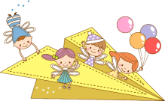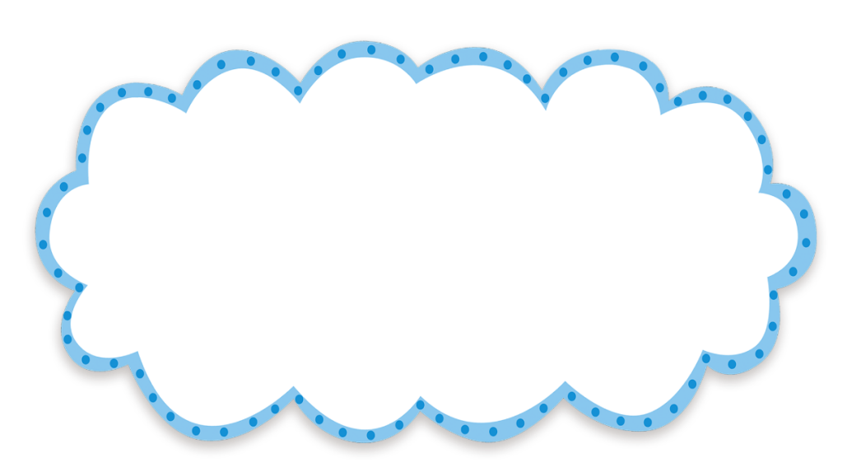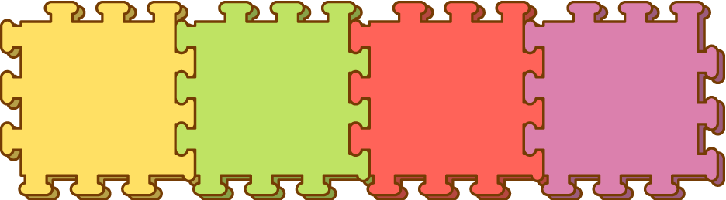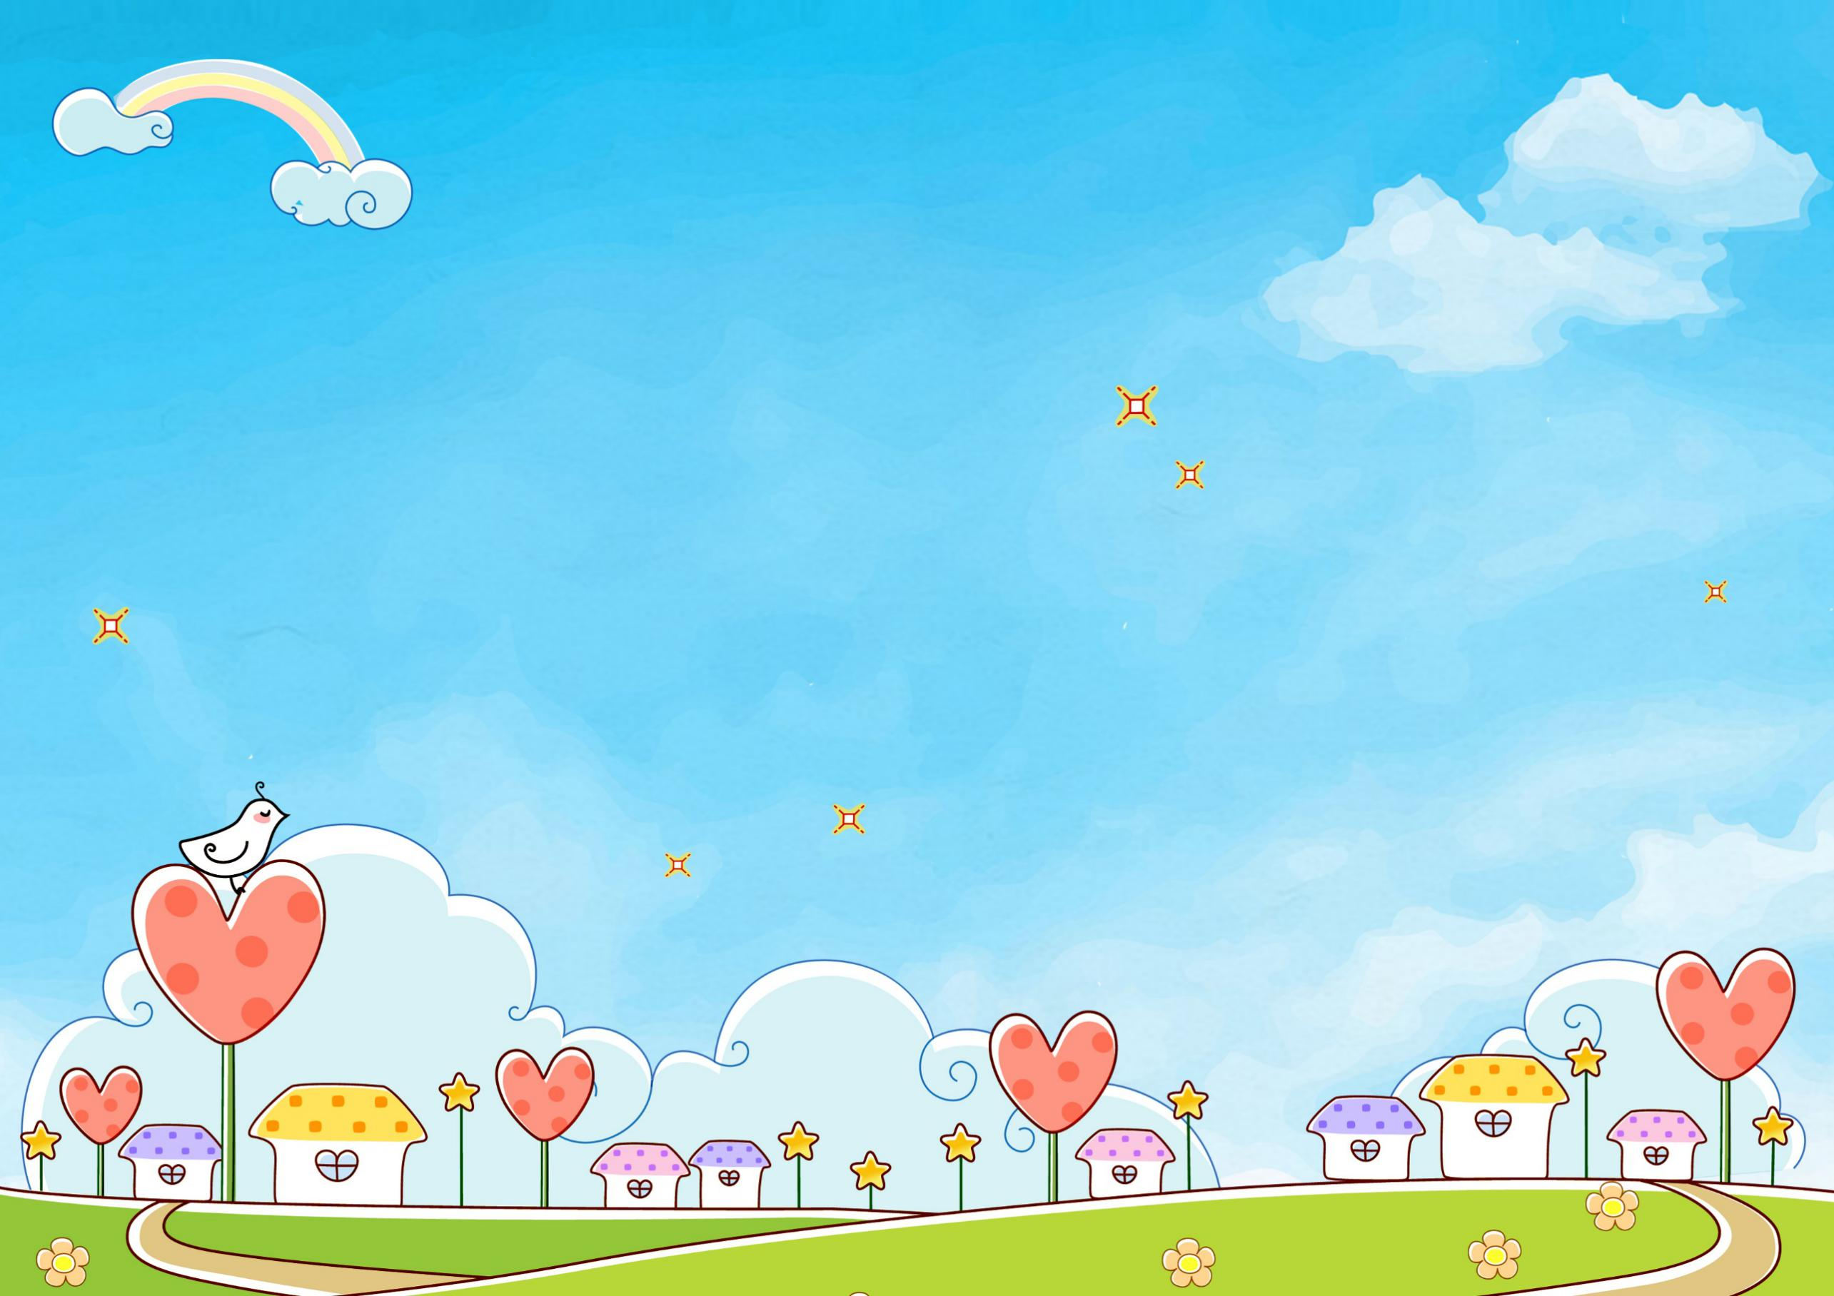

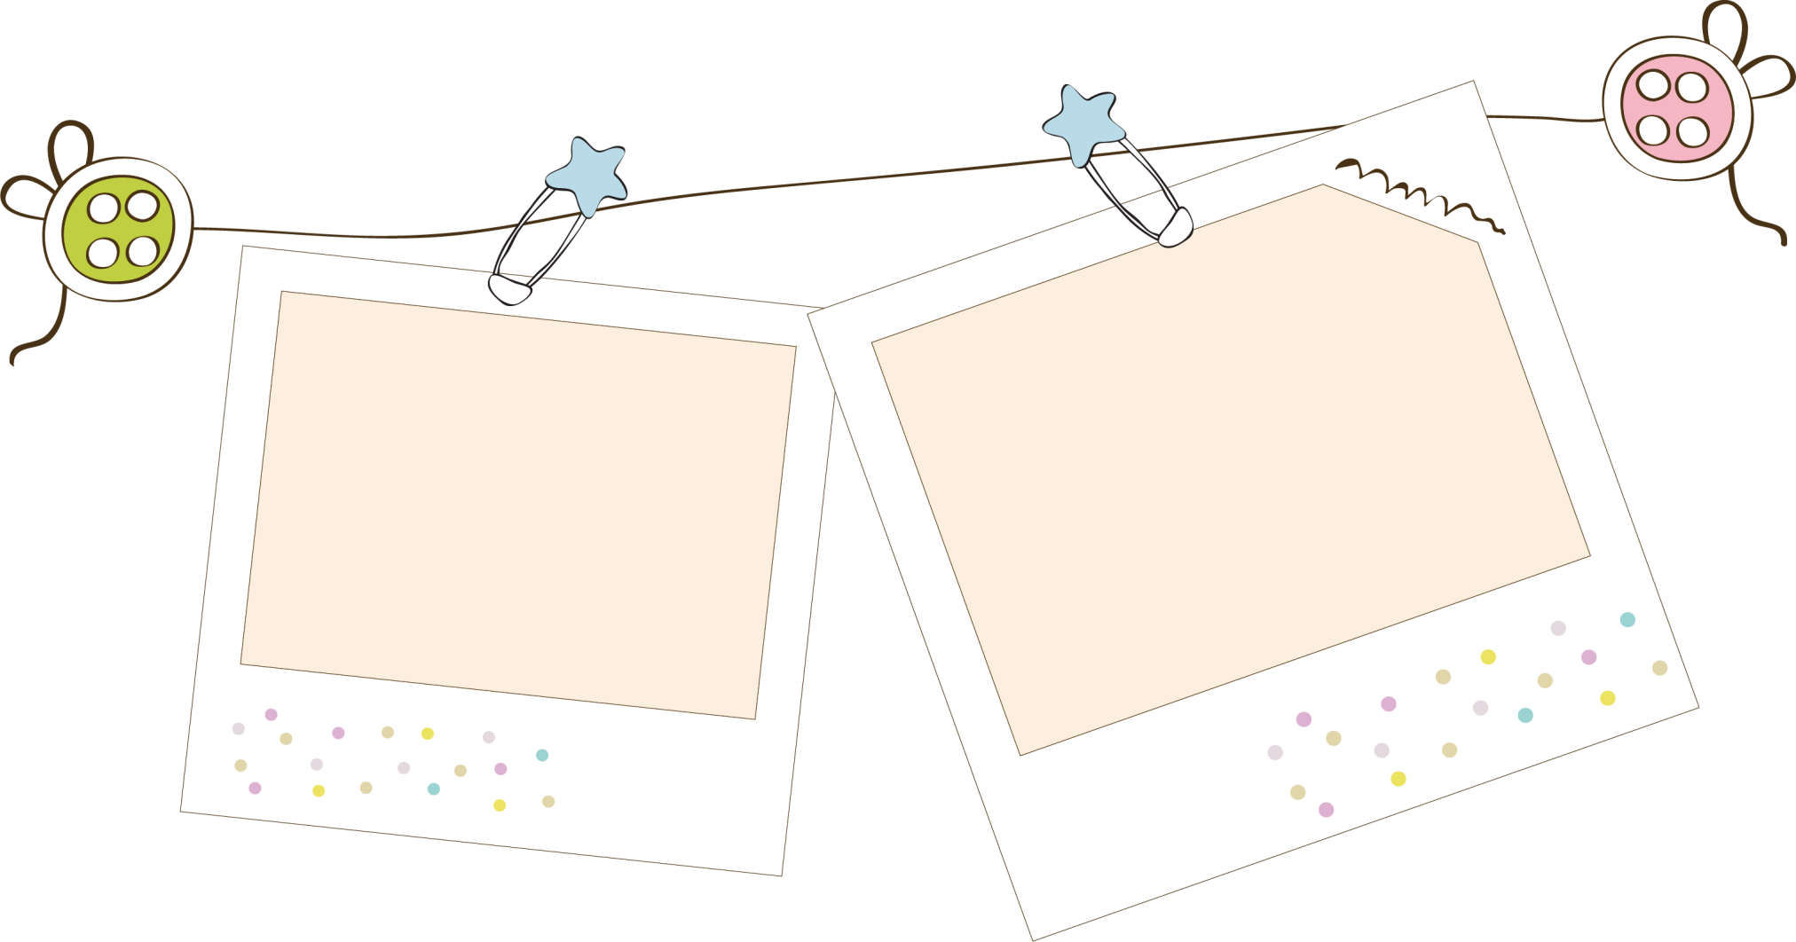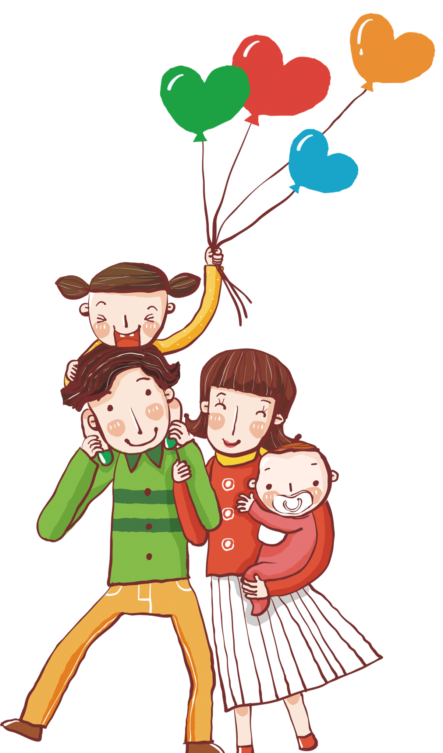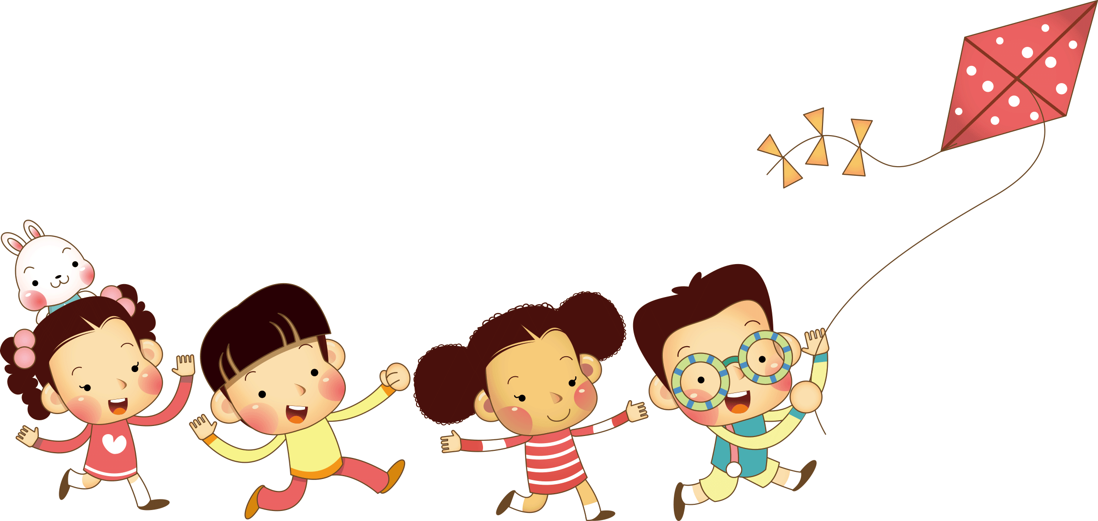

好



快乐成长

什么是心理健康？



**《虫儿飞》 《我爱北京天安门》**

**《数鸭子》 《爸爸妈妈听我说》**

**《拔萝卜》 《彩虹的约定》**

**《两只老虎》 《咱们从小讲礼貌》**

**《萌宝儿歌》 《宝宝巴士儿歌》**

**《生日快乐》 《采蘑菇的小姑娘》**

**《蓝莲花》 《好朋友》**

**《开学了》 《我上幼儿园》**

生活在微笑里

**微笑是什么？微笑是冬日里的太阳，会让我们感觉温暖微笑是一句没有语言的问候；微笑是对别人最好的支持；微笑是世界上最美的表情。什么能在一瞬间产生惊人的力量？微笑。什么能创造出奇迹？微笑是什么？是你能给予他人最好的礼物，用金钱是买不来的。微笑是一个普通到不能再普通的动作，真因为它普通，生活才需要它。**

美妙歌声

**有一个积极进取的人生态度;对自我有恰当的认识，享有良好的人际关系，有一个乐观的情绪状态，有健全的人格，道德心态的健康，具有良好的社会适应能力，智力活动正常，心理健康的人，其人格结构，包括气质、能力、性格和理想、信念、动机、**

**兴趣、人生观等各方面都能平衡发**

**展。**

好